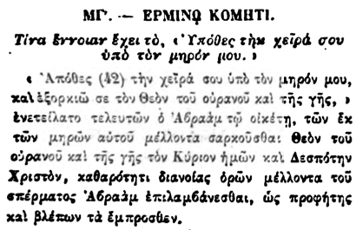

ΜΓ. -- ΕΡΜΙΝΟ ΚΟΜΗΤΙ.

Τίνα έννοιαν ἔχει τὸ, «Υπόθες τὴν χεῖρά σου ὑπὸ τὸν μηρόν μου. »

• Απόθες (42) τὴν χεῖρά σου ὑπὸ τὸν μηρόν μου, καὶ ἐξορκιῶ σε τὸν Θεὸν τοῦ οὐρανοῦ καὶ τῆς γῆς, κ ἐνετείλατο τελευτῶν ὁ ̓Αβραὰμ τῷ οἰκέτῃ, τῶν ἐκ τῶν μηρῶν αὐτοῦ μέλλοντα σαρκοῦσθαι Θεὸν τοῦ οὐρανοῦ καὶ τῆς γῆς τὸν Κύριον ἡμῶν καὶ Δεσπότην Χριστόν, καθαρότητι διανοίας ὁρῶν μέλλοντα τοῦ σπέρματος Αβραὰμ ἐπιλαμβάνεσθαι, ὡς προφήτης καὶ βλέπων τὰ ἔμπροσθεν.